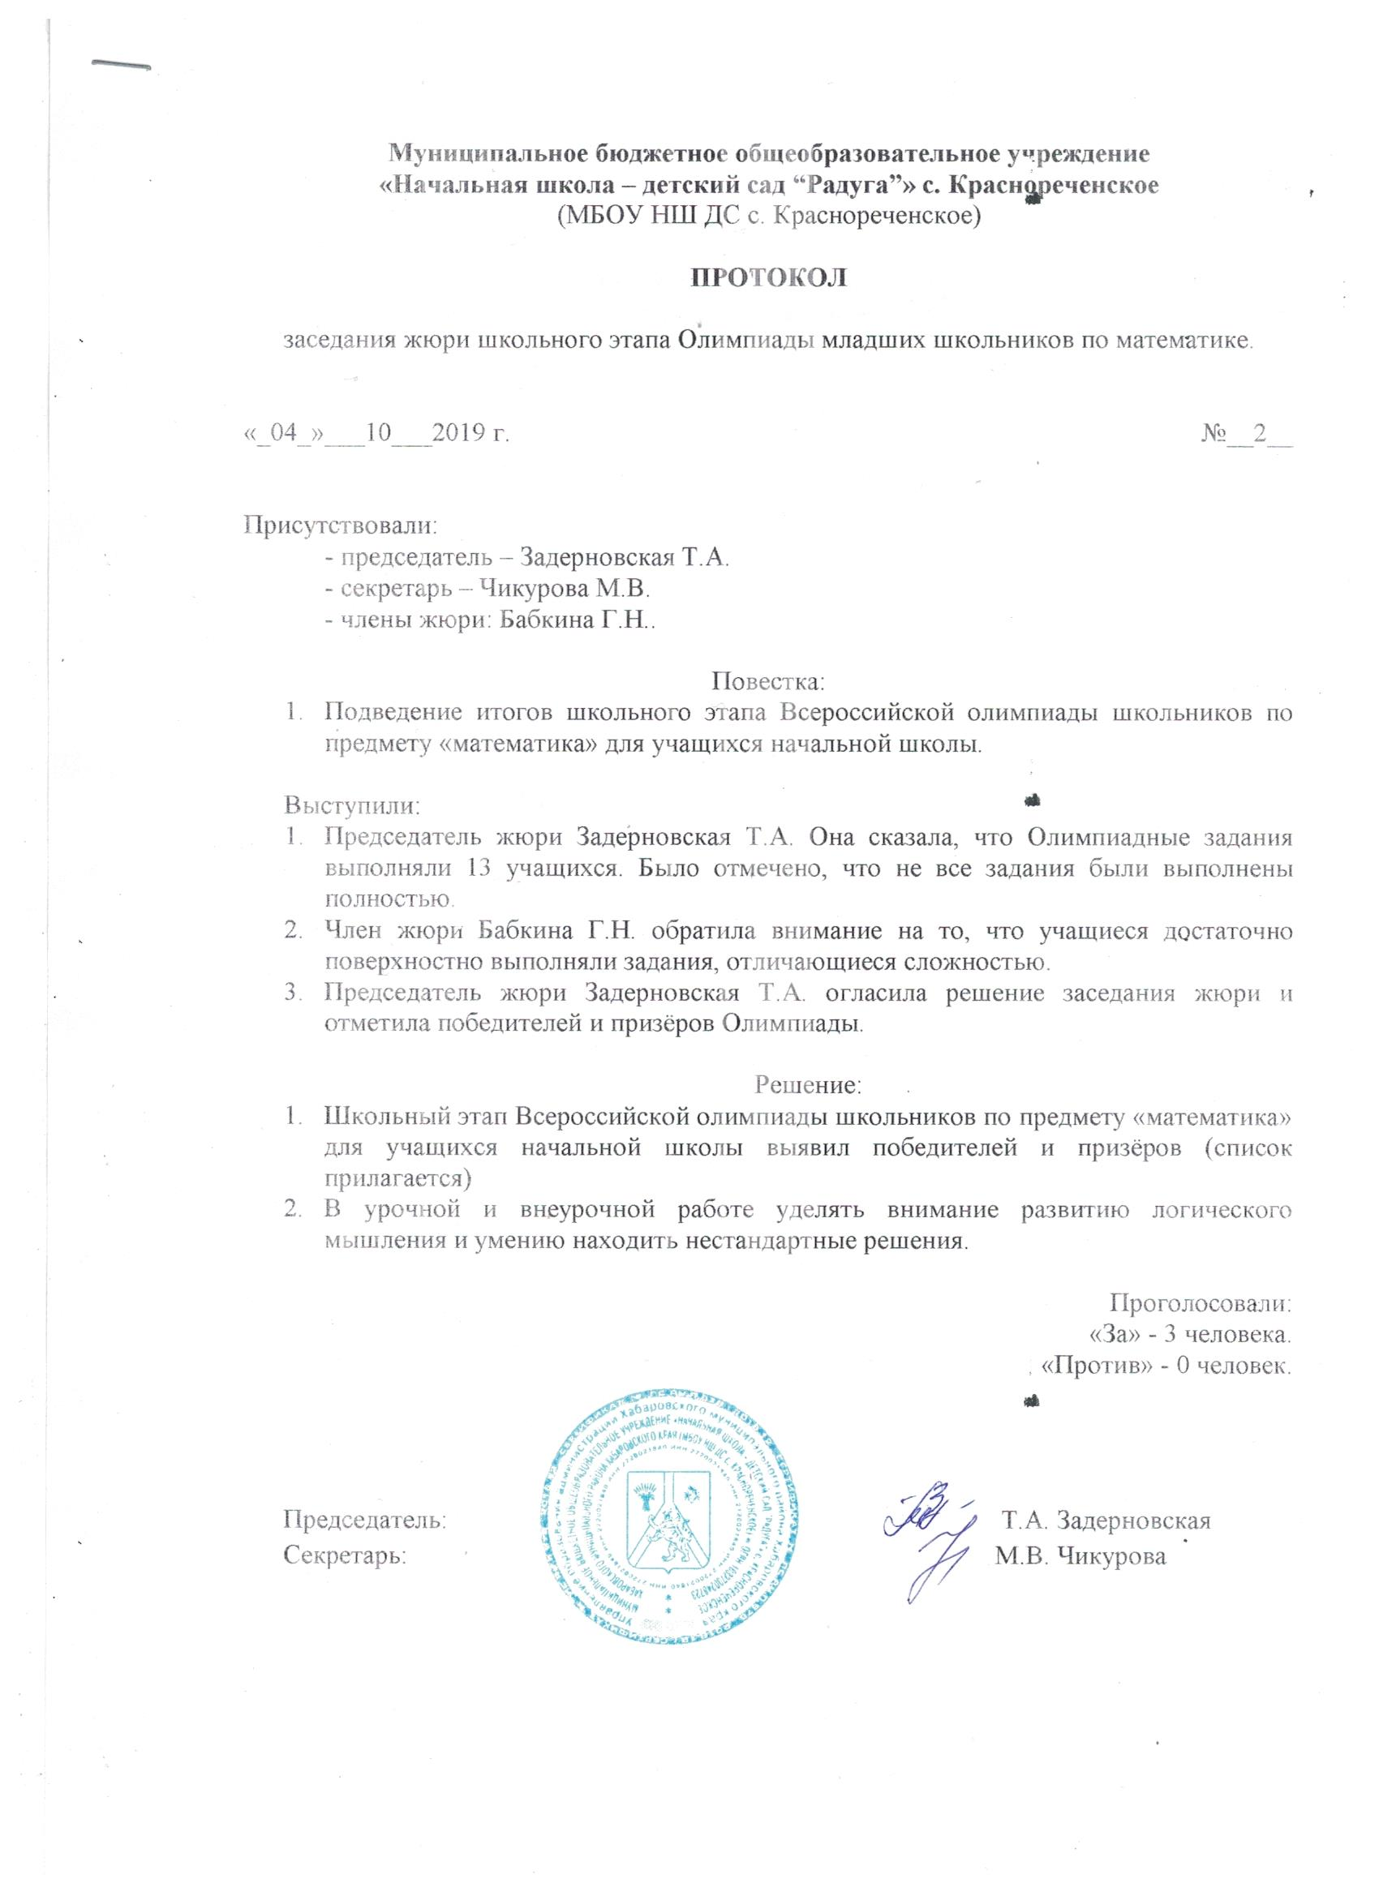

*Приложение к протоколу № 2 от 04.10.2019*

**Список победителей и призёров**

**школьного этапа Олимпиады младших школьников по предмету «Математика».**

**2019-2020 учебный год.**

|  |  |  |  |
| --- | --- | --- | --- |
| № | Ф.И. учащегося | Кол-во баллов | Место |
| 1 | Лиходовский Артём | 22 б | I |
| 2 | Калиниченко Михаил | 21 б | II |
| 3 | Маслов Михаил | 18 б | III |
| 4 | Лунин Ратмир | 18 б | III |